丽泽智能网络门禁系统
安装施工规范文档

一、选用线材及布线

1.1线管的铺设以及布线接线注意事项
根据门禁系统的特点可将整个系统的管线分为系统管线和局部管线，系统管线指各控制器之间的通讯线及电源线；局部管线指控制器与读卡器、电控锁、开门按钮、声光报警器、门磁及监控摄像头等的管线。
系统管线敷设和局部管线敷设可根据土建、装修和装饰的进度交叉或平行进行，但要注意以下几点：
1、所有走线都必须套管， PVC管和镀锌管都可以，避免老鼠咬断线路引起故障。
强烈建议：本系统的所有走线必须同220V强电线分开套管，建议相隔距离30cm。
2、虽然控制器具备了良好的防静电、防雷击、防漏电设计，请务必保证控制器机箱和交流电地线连接完善，且交流电地线真实接地。
3、建议您不要经常带电拔插接线端子，请务必拔下接线端子，再进行相应的焊接工作。
4、请勿擅自拆卸或者更换控制器的芯片，非专业的操作会导致控制器损毁。
5、不建议您擅自对接其他附加设备，所有非常规的操作，请务必先于我方工程师沟通。
6、用电方面，不要将控制器和其他大电流设备接在同一供电插座上。（建议控制器使用独立电插座）
7、读卡器、按钮的安装高度距地面1.3米，可根据客户的使用习惯，适当增加或者降低。
8、控制器建议安装在门内侧的天花板上或弱电井等便于维护的地点。
9、接线端子注意规范接线，不要裸露金属部分过长，以免引起短路和通讯故障。
10、线与线的连接，建议使用电烙铁焊接，拧接方式容易造成接触不良。

1.2 TCP/IP网络门禁—网线的布线技巧
TCP/IP网络的布线相对来讲比较简单，只需要用 普通网线 把控制器直接接入交换机或集线器HUB。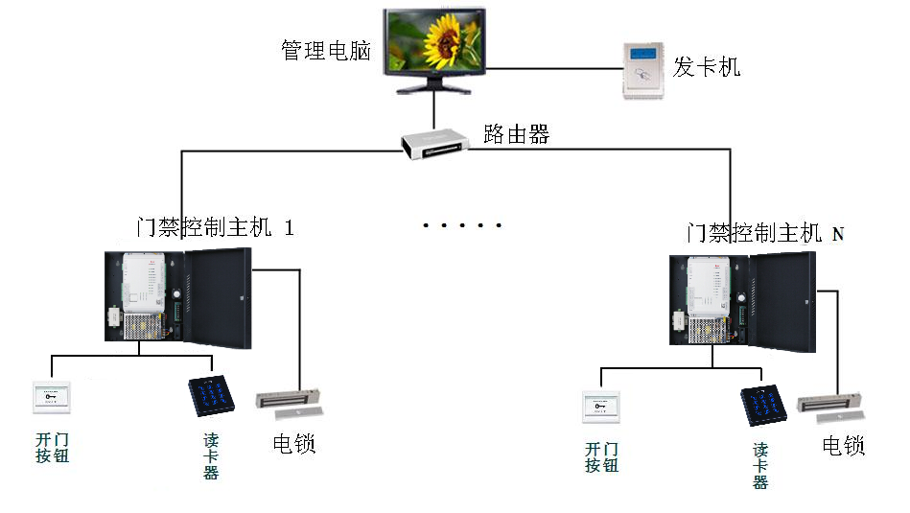
备注：TCP/IP同一时刻通讯时可同时支持多个控制器
可用网线直接连电脑设置，支持局域网控制，支持互联网远程控制

1.3每个门禁控制单元 --- 线材选用及布线技巧
每个门禁控制单元包括：门禁控制器、读卡器、电锁、出门按钮、门磁、红外传感器等，门禁控制器到门的距离一般不要超过100米，以下是单门控制器控制一个门的示意图：
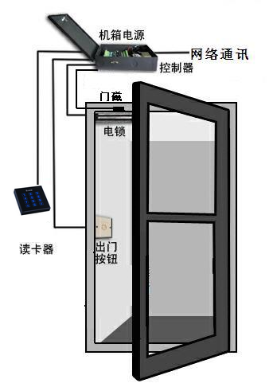
范例选用线材：
1、读卡器线：读卡器到控制器端口之间的线
建议用8芯屏蔽多股双绞网线（其中二芯备用，如果不需要读卡器声光反馈合法卡可不接LED线和蜂鸣器线），数据线 Data1 / Data0互为双绞，线径建议0.5平方毫米以上，最长不可以超过100米，屏蔽线接控制器的GND。
2、出门按钮线：出门按钮到控制器端口之间的线，
建议采用两芯线，线径在1.0平方毫米以上。
3、电锁线：电锁到控制器端口之间的线，
建议使用RVV6×0.5mm2或以上的6芯线。如果超过50米用更粗的线，或者多股并联；或者通过电源的微调按钮，调高输出电压到14V左右。最长不要超过100米。
5、通讯线：控制器到门禁控制电脑（交换机），
建议选用五类屏蔽双绞网线或者超五类以上网线。网线的通讯距离一般不超过100米，超过就要使用交换机等其他中间设备。
具体门禁系统线材规格要求如下：
设备图片 | 设备名称 | 线材要求规范、型号
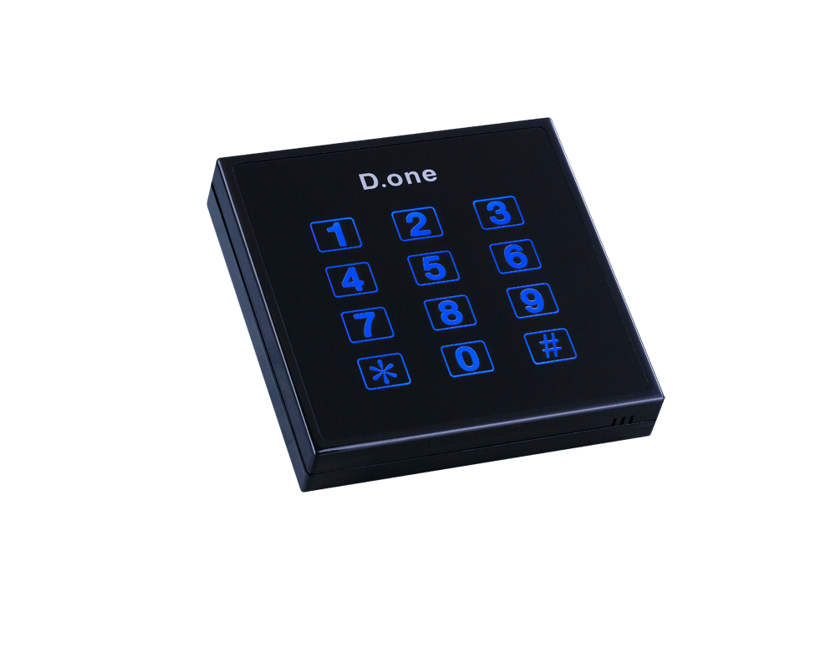 | 读卡器 | 读卡器与控制器之间采用8芯屏蔽线(称读卡器线)，数据线 Data1 / Data0互为双绞，线径要求≥0.5mm²，型号：RVVP6×0.5 mm²；最大长度要求小于100m，屏蔽线接控制器的GND。
 | 电控锁 | 电控锁与控制器之间的锁线采用型号为RVV6×0.5mm²或以上的6芯线，或根据锁的选型采用相应的线材型号，长度与读卡器相同，如果超过50米用更粗的线，或者多股并联。
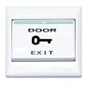 | 出门按钮 | 出门按钮与控制器之间的出门按钮采用2芯电源线，线径要求≥0.5 mm²  型号：RVV2×0.5mm²
注意事项：
1. 电控锁与控制器之间，由于电锁工作电流相对于门禁系统其他设备比较大，电锁离控制器有一定的距离，线上的压降比较大。如果压降太大，会使得电锁有时带得动有时带不动。表现为门开关不正常。甚至出现重启甚至死机的情况，一定要保证线材的线径足够。
2. 穿线时一定要在线的两端做好标记，线的接头一定要放在接线盒内，若忽视了这方面的工作，则会给以后的安装、调试工作带来很大的麻烦。
3. 读卡器线、出门按钮线采用一根线管敷设，门磁线、报警线、锁线采用一根线管敷设，也可以共用同一线管，但读卡器线一定要采用8芯屏蔽多股双绞网线，以防干扰。
4．网线，采用屏蔽五类双绞线，要求采用国标线。以下为普通网线与带屏蔽网线对比：
非屏蔽五类双绞线 | 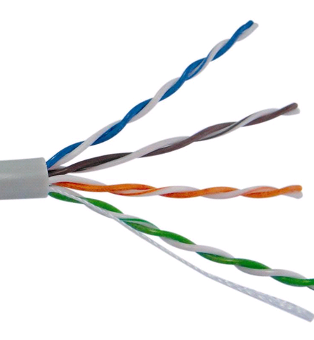 | ×
屏蔽五类双绞线 | 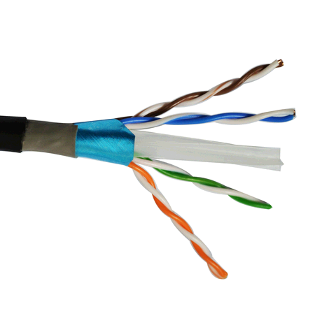 | √

设备安装规范

2.1 门禁控制器箱体安装
门禁控制器应安装牢固，不得倾斜，并应有明显标志。安装在轻质隔墙上，应采取加固措施。引入门禁控制器的电缆或电线，配线应整齐、避免交叉，并应固定牢固电缆芯线和所配导线的部均应标明编号，并附有图纸；每个接线端子最好不要超过二根；电缆芯和导线应留有不小于20cm余量；导线应绑扎成束；导线引入线穿线后，在进线管处应封堵。
- 室内建议安装在门内侧的墙面、天花板上或者弱电井等便于维护地点。
- 控制器安装于室外时，应注意避开与强电的干扰，做好防雷保护工作和接地保护工作，以免干扰控制器的正常运行。
- 虽然控制器具备了良好的防静电、防雷电、防漏电设计，但务必保证控制器机箱和交流电地线连接完善，且交流电地线真实接地，以保障电路不被静电、雷电和其他设备漏电所伤害，长时间稳定运行。
注意：监控室内接地母线的规格应符合设计要求。施工时应符合下列规：接地母线的表面应完整，无明显损伤和残余焊剂渣，铜带母线光滑无毛刺，绝缘层无老化龟裂现象；接地母线应铺放在地槽或电缆走道中央，并固定在架槽的外侧，母线应平整，不得有歪斜、弯曲。母线与机架或机顶的连接应牢固端；电缆走道上的铜带母线可采用螺丝固定，电缆走道上的铜绞线母线，应绑扎在横档上；系统的工程防雷接地安装，应严格按设计要求施工。接地安装，应配合土建施工进行。
无接地线控制箱 | 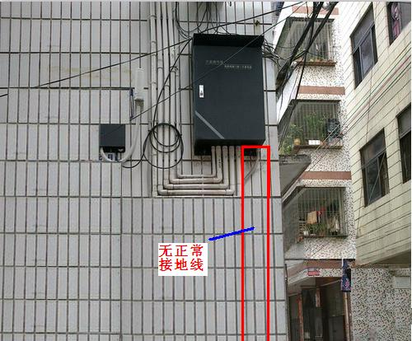 | ×
正常接地线控制箱 | 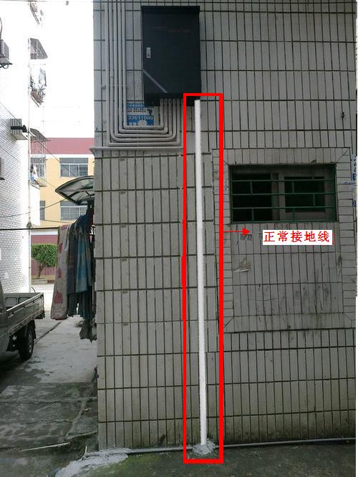 | √

- 产品不支持带电热插拔，为避免人为损坏设备，建议不要经常带电拔插接线端子。如要进行相应的焊接工作，请务必断电后再拔下接线端子焊接。
- 接线端子注意规范接线，不要裸露金属部分过长，以免引起短路和通讯故障。
不规范接线 | 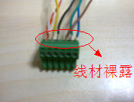 | ×
规范接线 | 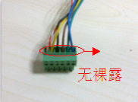 | √
- 用电方面，不要将控制器和其他大电流设备接在同一供电插座上。

2.2 读卡器安装
读卡器一般安装在门外右侧(或左侧)，距地高度约1.3米，距门框3-5cm。（具体可根据用户的使用及装修标高进行安装，应尽量避免安装在金属表面，以免电磁信号被鼠笼效应屏蔽，影响产品正常工作。）

2.3 出门按钮安装
出门按钮安装在室内门侧，高度与读卡器高度平齐（具体可根据用户的使用及装修标高进行安装）。

2.4 电控锁安装
电锁的安装比较复杂，也比较关键，电控锁的安装一般根据出租屋单元门现有的锁安装位置进行更换，同时注意锁舌与锁扣，门磁的对应。
1、电插锁的安装
电插锁一般用于单开/双开玻璃门、上有框下无框玻璃门、上下无框玻璃门，单开/双开木门等，装在门的上方靠把手一侧。
下图是单开木门的安装效果图
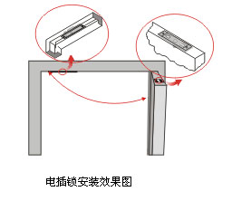
电插锁通过磁感应上锁。通过扣板上的磁铁感应后才能上锁，扣板一般装在门扇上方，关门后，扣板上的磁铁对正锁内感应开关，感应上锁，因此门关好后能自动上锁。
2、磁力锁的安装
磁力锁一般用于玻璃门、防火门，下图是玻璃门安装效果图
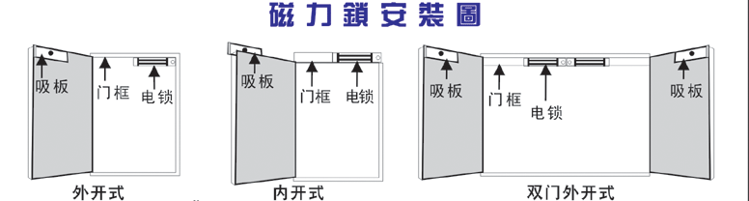
3、电锁、门禁控制器与电锁电源的接线
不同性能的电锁有不同的接法，分常开型 和 常闭型，由门禁控制器的电锁继电器控制电锁的开启 或 锁闭。
A、与门禁专用电源接法。
控制板继电器的 常开端NO 接电源的PUSH 或 HANDLE，公共端COM接电源负极GND。
电锁直接接在电源上：电插锁等常闭锁，电锁正极接电源常闭端NC，负极接公共端COM
电控锁等常开锁，电锁正极接电源常开端NO，负极接公共端COM
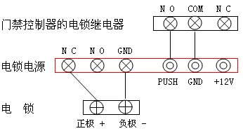
B、与普通12VDC电源的接法示意图如下（控制箱里的电源就是如此）：
阴极锁、电控锁等常开锁，按下图  电锁正极接电源正极，负极接控制板继电器的常开端NO，公共端COM接电源负极 | 电插锁、磁力锁等常闭锁，按下图  电锁正极接电源正极，负极接控制板继电器的常闭端NC，公共端COM接电源负极
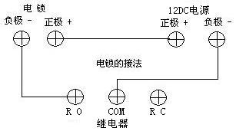 | 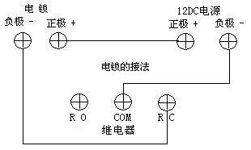

三、设备安装系统框图
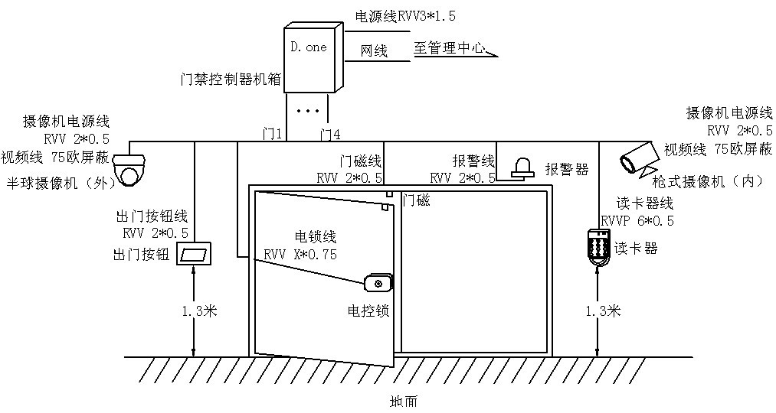
此系统图包含：门禁设备的电源线、通讯线、视频线、读卡器信号传输线、门磁信号传输线、报警器信号线、电锁线、按钮线等。系统为门禁标准设备、线材配置。

四、设备调试与维护

4.1 设备调试
施工完成后根据产品使用手册进行联机调试，如有遇到问题可与我公司联系。

4.2 设备维护
定期检查设备使用情况，遇到问题及时处理，需要我公司配合可与客服联系。

五、门禁控制器接地施工注意事宜
门禁控制器在受到雷击浪涌冲击时，需要通过地线释放这些浪涌冲击的能量。若设备不接地线或接地不良，雷击浪涌冲击会直接烧坏控制器或影响控制器正常工作。
读卡器或控制器本身所在的使用环境中存在静电或其他电磁干扰会对设备产生不良的干扰。可通过地线对这些干扰进行释放。若设备未做接地施工，静电会不断的累积，当累积到一定的程度后就会对门禁控制器等设备造成干扰，影响其正常工作。
为避免因施工不规范而造成系统出现故障导致维护成本增加。我司要求工程商在施工时必须严格按照国家标准进行施工。
防雷与接地除应符合现行国家标准《安全防范工程技术规范》GB50348 的3.9的相关规定之外，还应满足《出入口控制系统技术要求（GA/T394-2002）》的第8项要求：系统应等电位接地。系统单独接地时，接地电阻不大于4Ω，接地导线横截面积应大于25m㎡。
近期我司接到中山某门禁项目和南昌某门禁项目的反馈：刚刚安装完成的门禁系统会出现某些设备死机的情况。经排查，发现这些项目在施工时未做接地施工或接地施工不达标。
因此，我司要求项目施工要严格按照国家及行业相关标准规范施工接地。保证接地牢固达标。符合标准的施工带来的好处：
1、规范的施工才是施工公司的名片，能有效提升用户的信赖度。
2、能有效的提高系统运行的稳定性。
3、能有效提高系统的抗干扰能力。
4、能有效的防止雷击损坏设备。
5、可以有效的降低维护成本。
感谢您使用丽泽公司的设备，请相关项目施工人员按国家标准执行，避免施工不规范为项目维护带来巨大的困扰和高额的维护成本。

